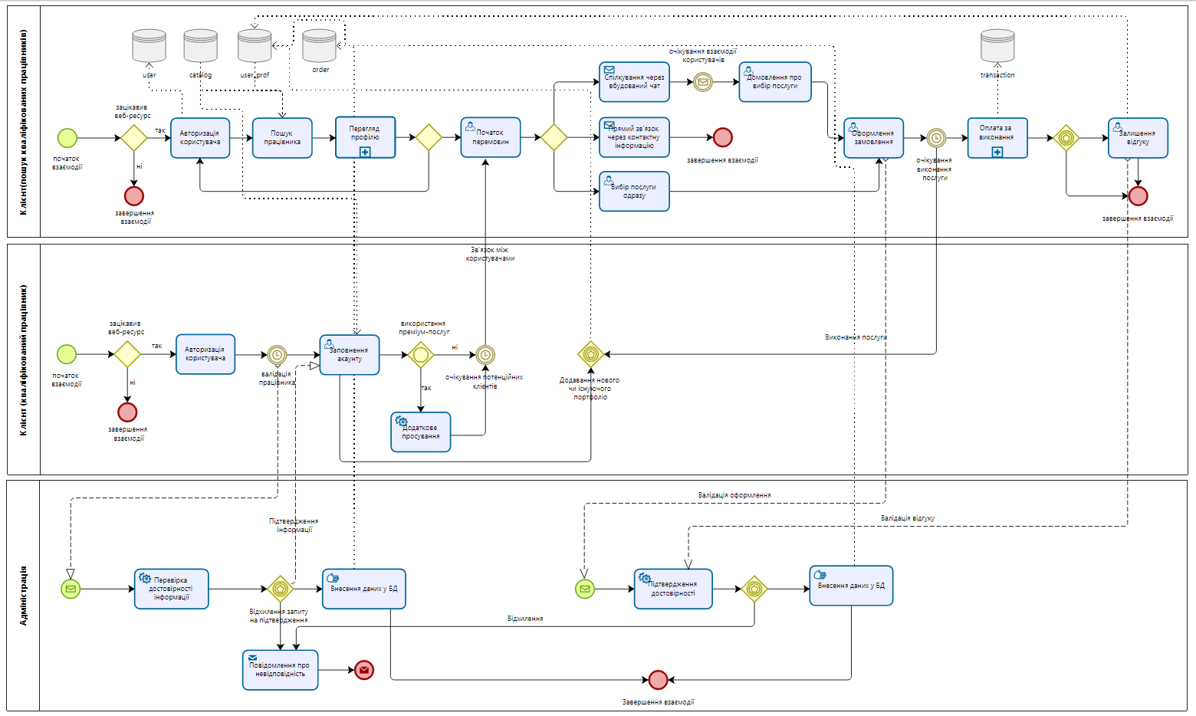Ми створюємо платформу для пошуку професіоналів у різних сферах: від фрілансерів і офісних працівників до слюсарів, перукарів та інших спеціалістів. Процес пошуку і співпраці простий: користувач обирає фахівця, спілкується через вбудований чат, уточнює деталі і може записатися на послугу в один клік з чи без діалогу. Зі сторони адміністрації процес координує менеджер, який допомагає з замовленнями та управляє базою даних професіоналів. Ми підготували чотири типи BPMN-діаграм: взаємодії, процесів, діалогів та хореографічну діаграму.

На діаграмі зображені основні бізнес-процеси взаємодії користувачів із системою на різних етапах, зокрема користувачів (як фізичних осіб), клієнтів та адміністраторів платформи. Діаграма поділена на кілька смуг, що відображають ролі:

**Клієнт (фізична особа):**

1) Початковий етап взаємодії починається з авторизації. Якщо користувач не зацікавлений у веб-ресурсі, процес завершується. У випадку зацікавленості — користувач проходить авторизацію.

2) Далі йде пошук працівника з можливістю перегляду профілів та початку перемовин через вбудований чат або з використанням контактної інформації.

3) Клієнт вибирає послугу і система надсилає повідомлення про вибір послуги.

4) Після цього формується замовлення, очікується виконання послуги.

5) Відбувається оплата, і процес завершується залишенням відгуку клієнтом.

**Клієнт (як працівник):**

1) Спочатку клієнт, як працівник, також проходить етап авторизації.

2) Далі йде заповнення акаунту з подальшим додаванням нових послуг або портфоліо.

3) Працівник може використовувати преміум-послуги для просування або очікувати нових клієнтів для виконання послуг.

4) Після надання послуги працівник очікує на підтвердження достовірності виконаної роботи.

**Адміністратор:**

1) Адміністратор перевіряє достовірність інформації користувачів, що створюють акаунти.

2) Якщо дані не відповідають вимогам, надсилається повідомлення про недійсність, і процес завершується.

3) Якщо дані правильні, адміністратор підтверджує їх та вносить запис у базу даних.

Загалом процес включає всі ключові етапи взаємодії користувача з платформою, від реєстрації до виконання послуг та завершення взаємодії.

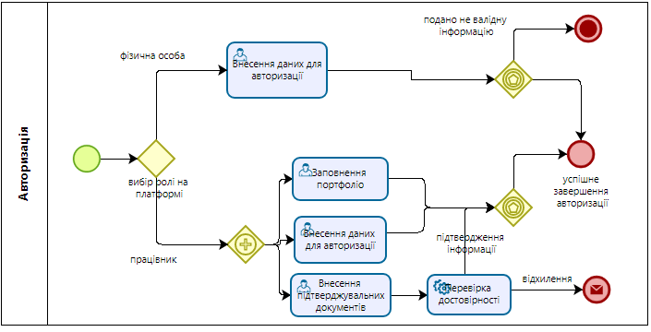На даній діаграмі показаний процес **авторизації користувача** на платформі для двох типів користувачів: **фізичної особи** та **працівника**.

**1) Фізична особа**:

Процес починається з **внесення даних для авторизації**. Якщо дані є неправильними або неповними, процес завершується, і користувач отримує повідомлення про відмову. Якщо ж дані є вірними, то авторизація завершується успішно, і користувач отримує доступ до системи.

**2) Працівник**:

Після вибору ролі працівника на платформі, користувач має кілька етапів: **Заповнення портфоліо**, яке є додатковим кроком для працівників. **Внесення даних для авторизації** аналогічно фізичним особам. **Внесення підтверджувальних документів**, що служать для перевірки достовірності. Після подачі даних система виконує **перевірку достовірності** інформації та документів. У випадку успішної перевірки — процес завершується авторизацією. У разі відмови — користувач отримує повідомлення про відхилення.

Цей процес ілюструє важливість верифікації для працівників та простішу процедуру для фізичних осіб.

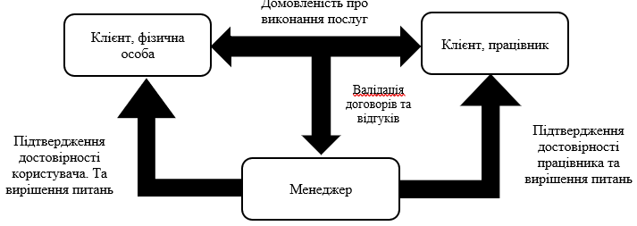

На цій діаграмі відображені взаємодії між трьома основними сторонами на платформі: клієнтом-фізичною особою, клієнтом-працівником та менеджером.

**1) Клієнт (фізична особа)**:

Взаємодіє з **працівником**, укладаючи домовленість про виконання послуг. У випадку виникнення питань або необхідності підтвердження достовірності, звертається до менеджера, який виконує функцію перевірки.

**2) Клієнт (працівник)**:

Укладає домовленість з клієнтом-фізичною особою щодо надання послуг. Якщо виникають питання щодо його достовірності або інші проблеми, працівник звертається до менеджера, який перевіряє документи та допомагає вирішити питання.

**3) Менеджер**:

Виступає посередником, забезпечуючи **валідацію договорів та відгуків**. Вирішує питання, пов'язані з достовірністю обох сторін, та забезпечує належний процес взаємодії на платформі. Ця діаграма ілюструє комунікаційні потоки між основними учасниками процесу, акцентуючи увагу на ролі менеджера як арбітра та гаранта якості сервісу.

